KALIP SÖKÜM TALİMATI
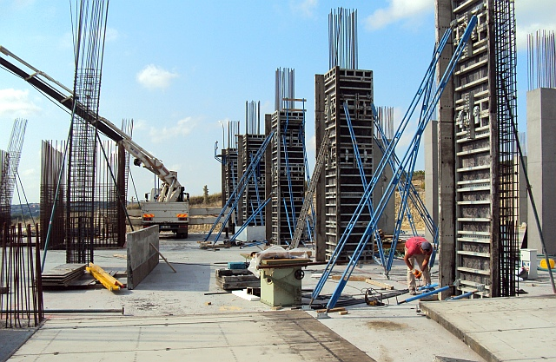

1.AMAÇ: Bu talimatın amacı, doka kalıp söküm işini iş sağlığı ve güvenliğine en uygun biçimde yapılmasını sağlamaktır.
2.KAPSAM: Bu talimat kalıp yapım ve söküm işini yapan personeli kapsar.
3.UYGULAMA:
- Betonarme platformlarının döşeme kenarlarına düşmeyi önleyecek korkuluk yapılacaktır. Bu mümkün olmadığı hallerde, serbest çalışmayı sağlamak için döşeme kenarına korkuluklu iskele yapılacaktır.
- Betonarme kalıbını taşıyan direklere ızgara çakıldıktan ve üzerine kalas konduktan sonra çalışmaya başlanılacaktır. Tavanın 3 metreden yüksek olması halinde ara çalışma platformu yapılmadan, ızgara işinde çalışılmayacaktır.
- Boşluklara gelen betonarme kolon kalıplarının dikiminde, sıpa iskele, üçayaklı merdiven kullanılması gibi gerekli güvenlik tedbirleri alınacaktır.
- Betonarme kalıplarının kiriş kanatları boşluk tarafından çakılmayacaktır. Zorunlu hallerde gerekli güvenlik tedbirleri alındıktan sonra, boşluk tarafında çalışılabilir.
- Betonarme kalıpları, kiriş tabanlarının kalıp tahtasından önce çakılması gerektiğinde takviye edilmemiş kiriş tabanına basılarak çalışılmayacaktır.
- Duruma göre betonarme kalıbına uygun olanları aynen uygulanacaktır. Betonarme kalıplarının yeterliliği her beton dökümünden önce kontrol edilerek yapı iş defterine yazılacaktır.
- Kalıp Çalışmaları Esnasında Çalışanların Üzerinde Paraşüt Tipi Emniyet Kemeri Mutlaka Olacaktır.
- Kalıp sökme işi aşağıda belirtilen esaslara göre yapılacaktır.
  - Doka Kalıbı alınacak kısmın önce çaprazları, kolon kanatları alınacak ve saha temizlenecektir.
  - Sökme işi en çok iki aksın dikmeleri alınarak yapılacaktır.
  - Sökme işini yapan işçiler doka dikmelerine tırmanmayacak, sıpa ve benzeri araçlardan yararlanacaklardır.
  - Sökülen doka kalıp malzemesi uygun şekilde istif edilecektir.
  - Söküm sırasında, doka kalıp söküm yerine sökücüden başka işçiler girmeyecektir.
  - Dış yüz ve boşluk kısımlarda düşmeğe karşı gerekli güvenlik tedbirleri alınacaktır.
  - Kalıp malzemesinin yere indirilmesi veya yukarıya çıkarılması için malzeme dengeli olarak, iki noktadan bağlanacaktır.
  - Doka kalıp taylot demirleri kelebek ile sıkı bir şekilde bağlanıcaktır.
  - Doka kalıp üst kanatları takılırken taylot demirleri üzerine çıkılmayacaktır, sıpa iskele ve merdivenlerden yaralanılacaktır.
  - Söküm Esnasında Çalışanların Üzerinde Paraşüt Tipi Emniyet Kemeri Mutlaka Olacaktır.

KULLANILACAK KİŞİSEL KORUYUCU DONANIMLAR (KKD)

BARET | İŞ AYAKKABISI | ATÖLYE GÖZLÜĞÜ | İŞ ELBİSESİ | ATÖLYE İŞ ELDİVENİ
CE EN 397 | CE EN 345 S3 | CE EN 166 | CE EN 340 | CE EN 420
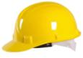 | 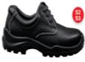 | 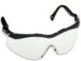 | 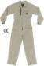 | 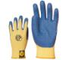

İş yeri tarafından tutanak halinde hazırlanan Talimatı okudum . Bir suretini aldım, diğer suretini de iş yerine verdim. Talimatta açıklanan kurallara uyacağımı beyan ve kabul ederim. İş bu talimatı tam sıhhatte olarak, kendi rızamla isteyerek ve bilerek imzaladım.

TEBLİĞ EDEN |  | TEBELLÜĞ EDEN
ADI SOYADI |  | ADI SOYADI
TARİH |  | TARİH
İMZA |  | İMZA

